丽水市公共资源交易中心
浙江省数字保函
操作手册

目录
一、 投保操作流程 2
1.1、 登陆流程 2
1.2、 保函平台选择 4
1.3、 投标保函申请 5
二、保函查询

投保操作流程

登陆流程
投标人登录丽水市公共资源交易平台，点击【立即登录】，进入页面进行投标报名，并在【我的项目】里找到需要进行投标的项目，点击【项目流程】，进入项目流程后点击【投标保证金】进入投标保证金缴纳方式选择页面。如下图：
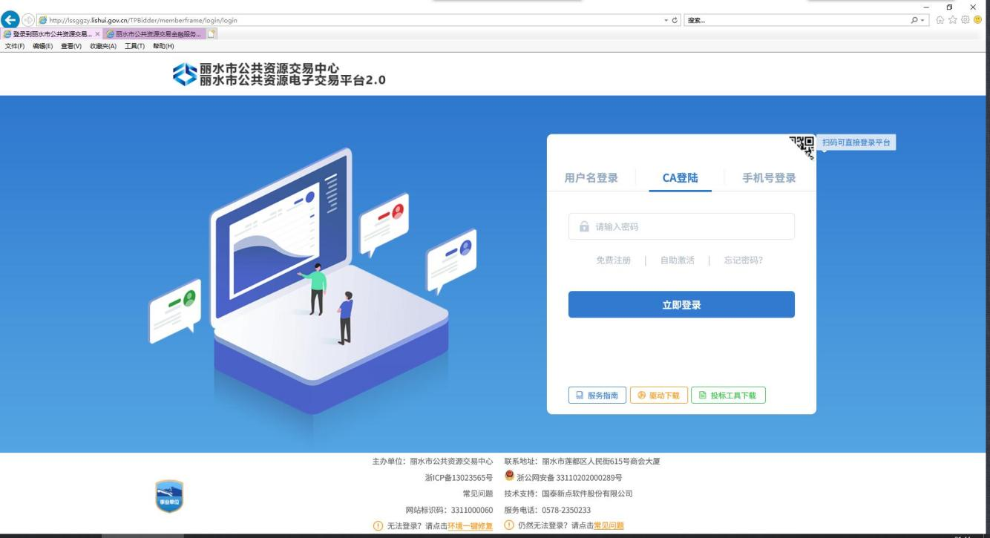
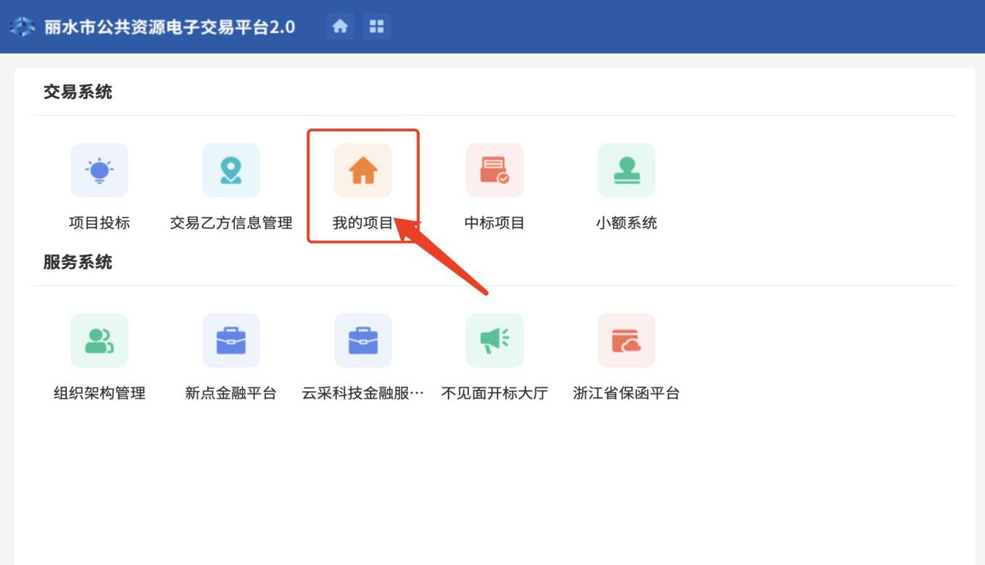
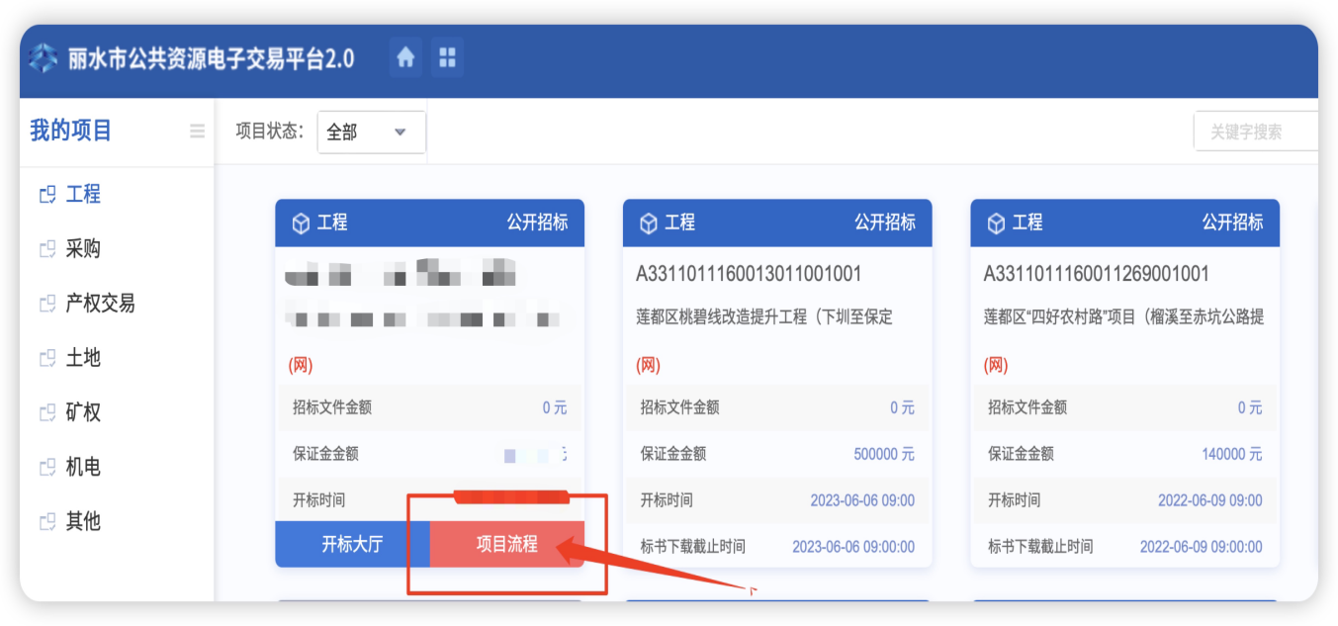
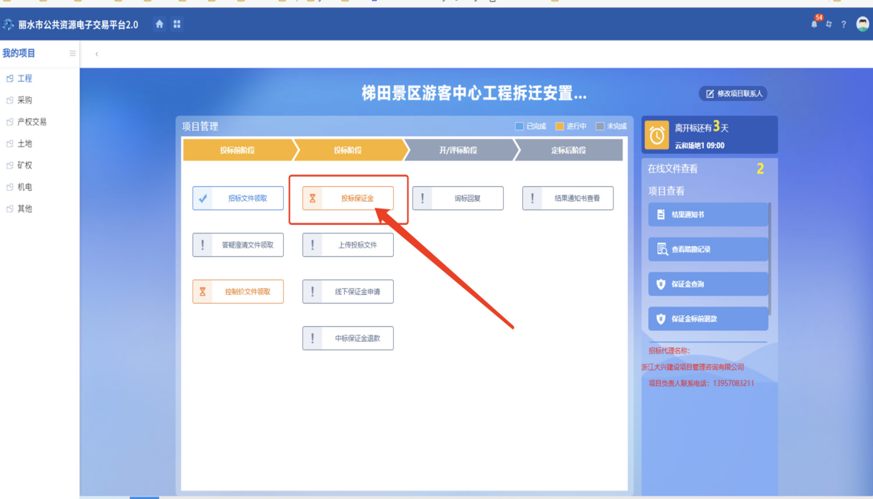

保函平台选择
进入投标保证金后选择保证金缴纳方式为保函申请点击选择【电子保函平台】，点击【确认】后进行页面跳转如下图：
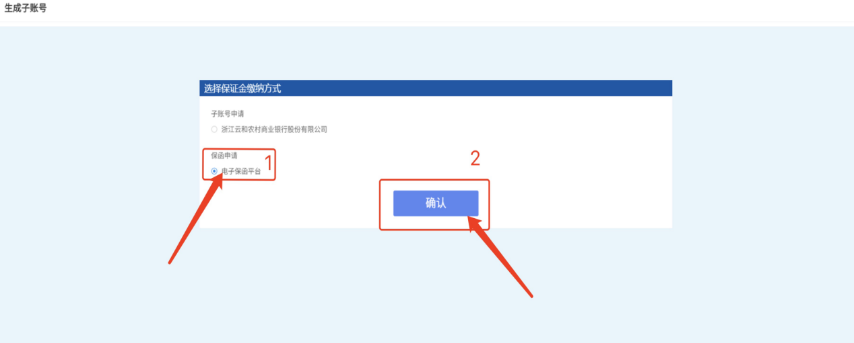
进入页面后，确认标段编号，标段名称，开标时间，缴纳截止时间。
点击【点此办理电子保函】后弹出保函平台选择页面。
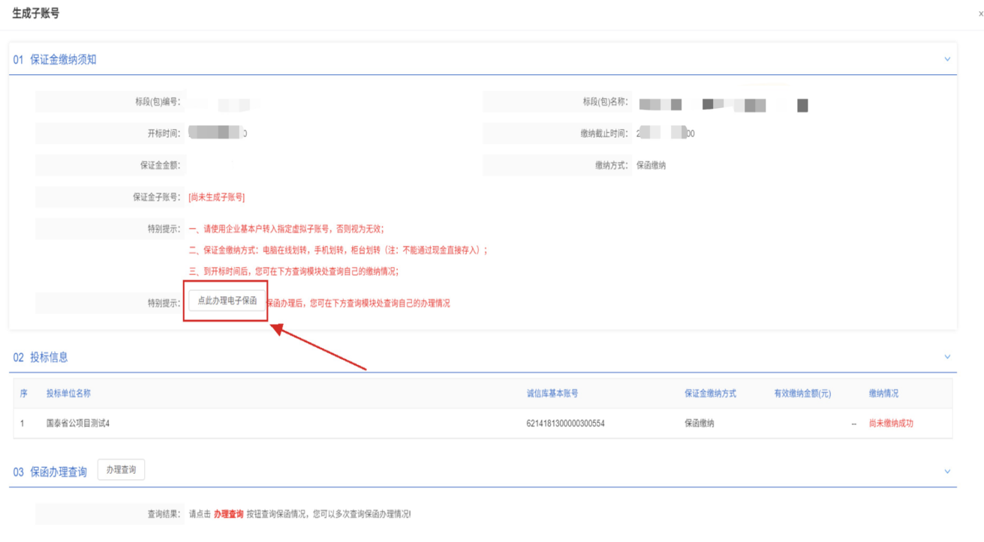

弹出保函平台选择页面，选择【浙江省保函平台】进入页面跳转。
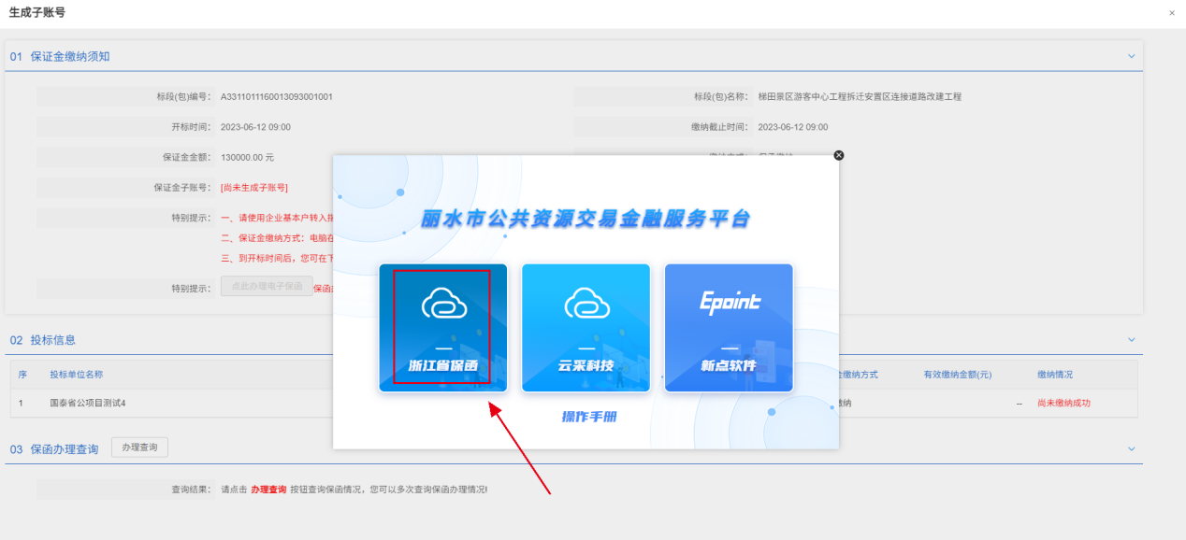

点击【确认】，跳转进入选择浙江省保函机构产品页面。
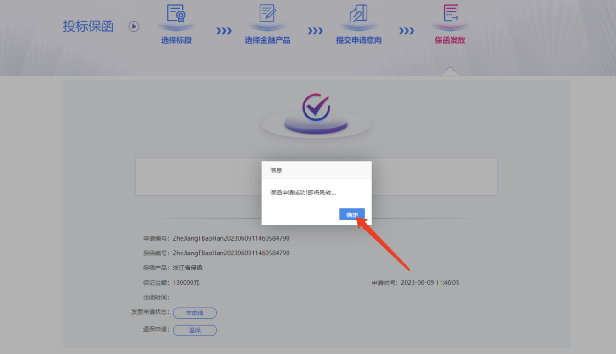

投标保函申请
- 页面跳转进入选择省保函机构产品页面，完善页面相关信息后（红星部分为必填项），点击【保存企业信息】，选择【入驻浙江省保函平台的金融机构】，如下图：
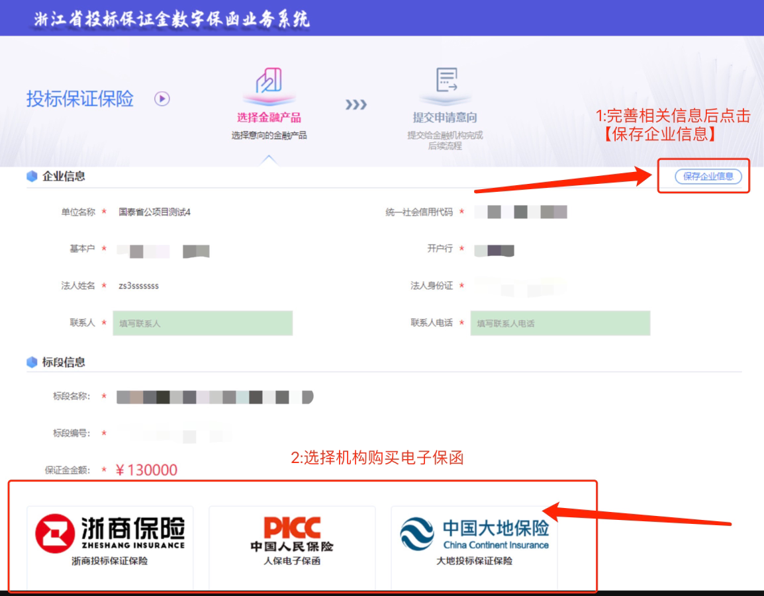

- 选择金融机构后（以“中国人民保险”为例）后，页面跳转至机构保函申请页面，如下图：

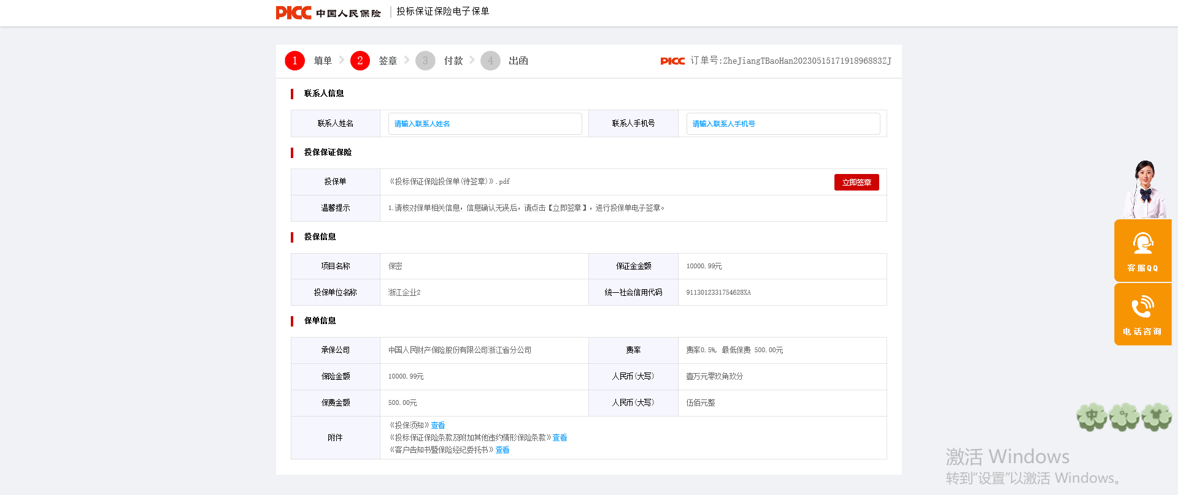
- 在机构申请页面完善联系人信息，并进行投保单签章，如下图：
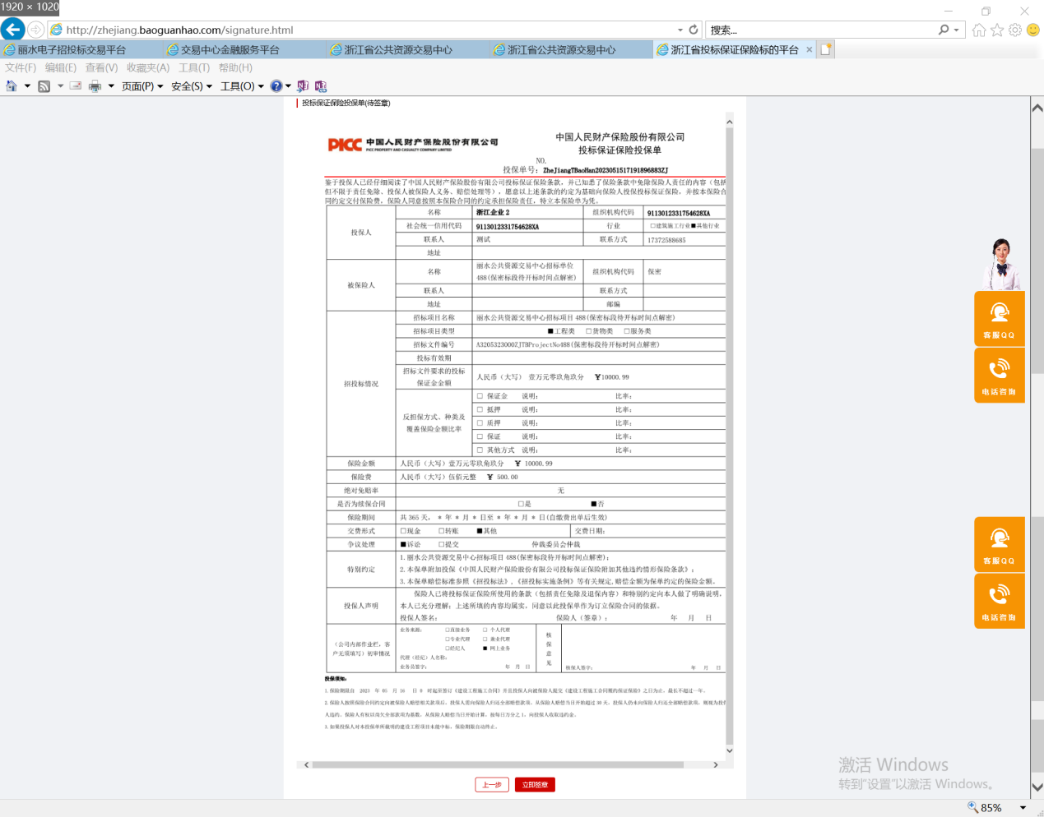
- 签章完成后跳转保函支付页面，按照页面提示向相应账户打款支付，支付成功后等待出函，如下图：
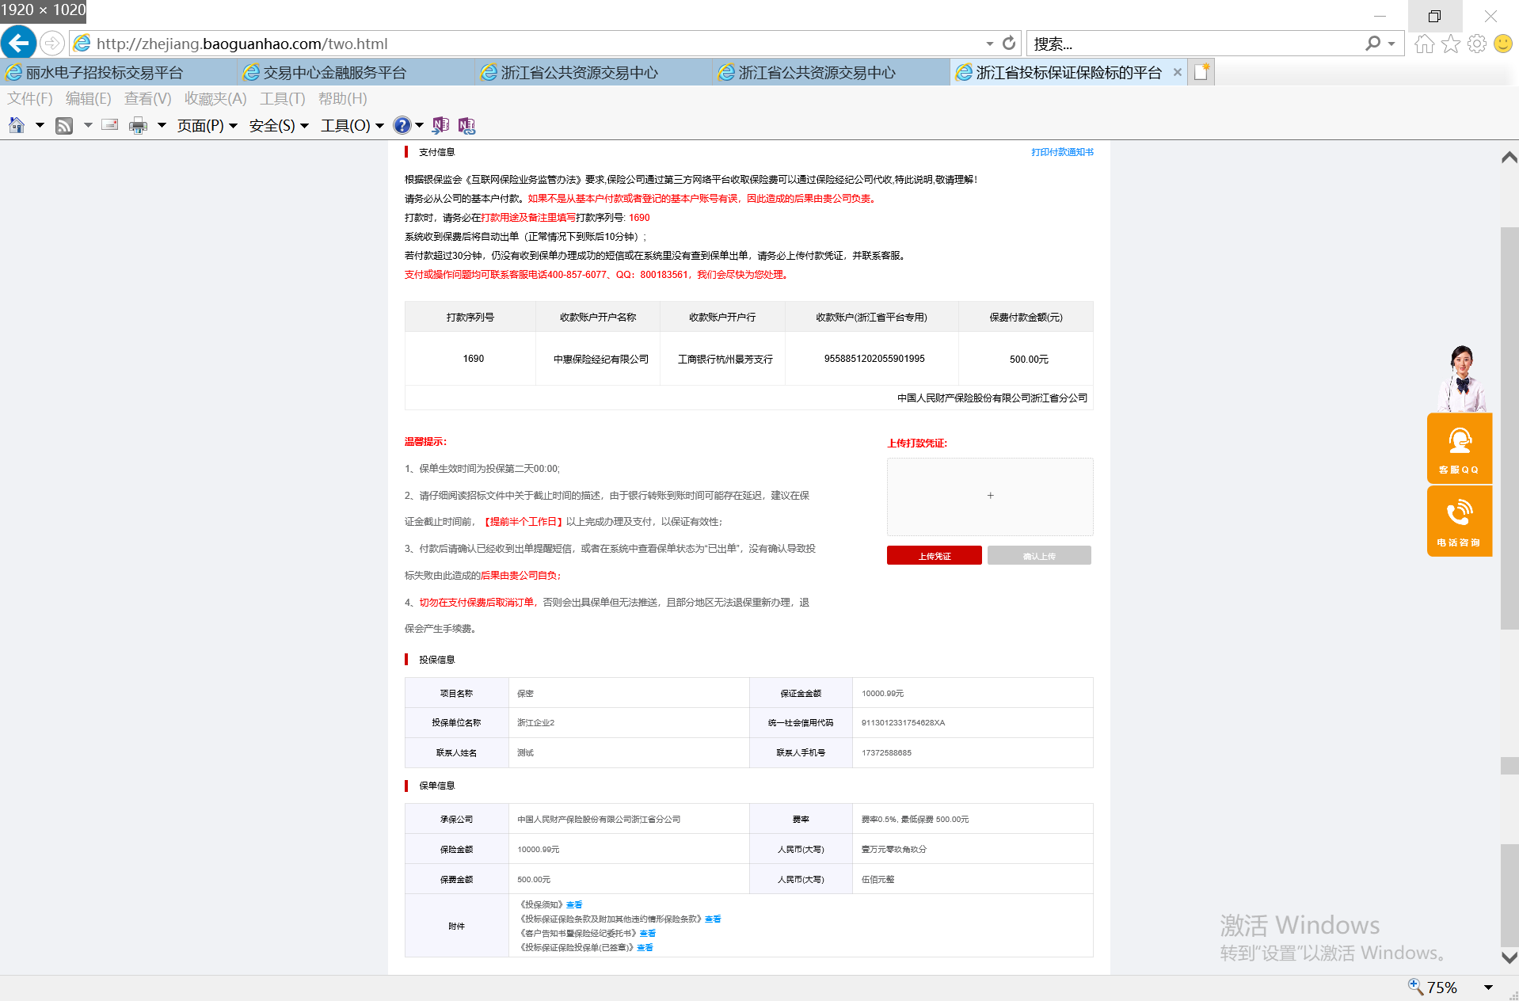
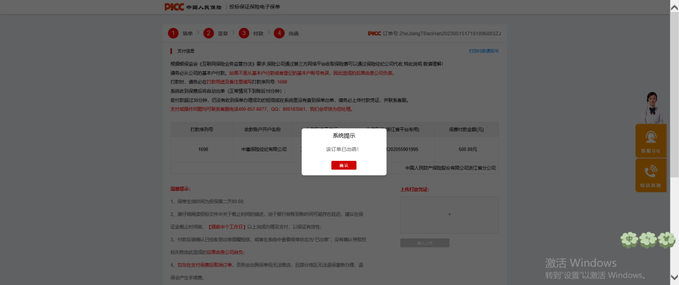
- 出函成功后，保函发放页面，点击“在线预览”、“下载PDF”按钮，可以在线查看、下载对应文件。
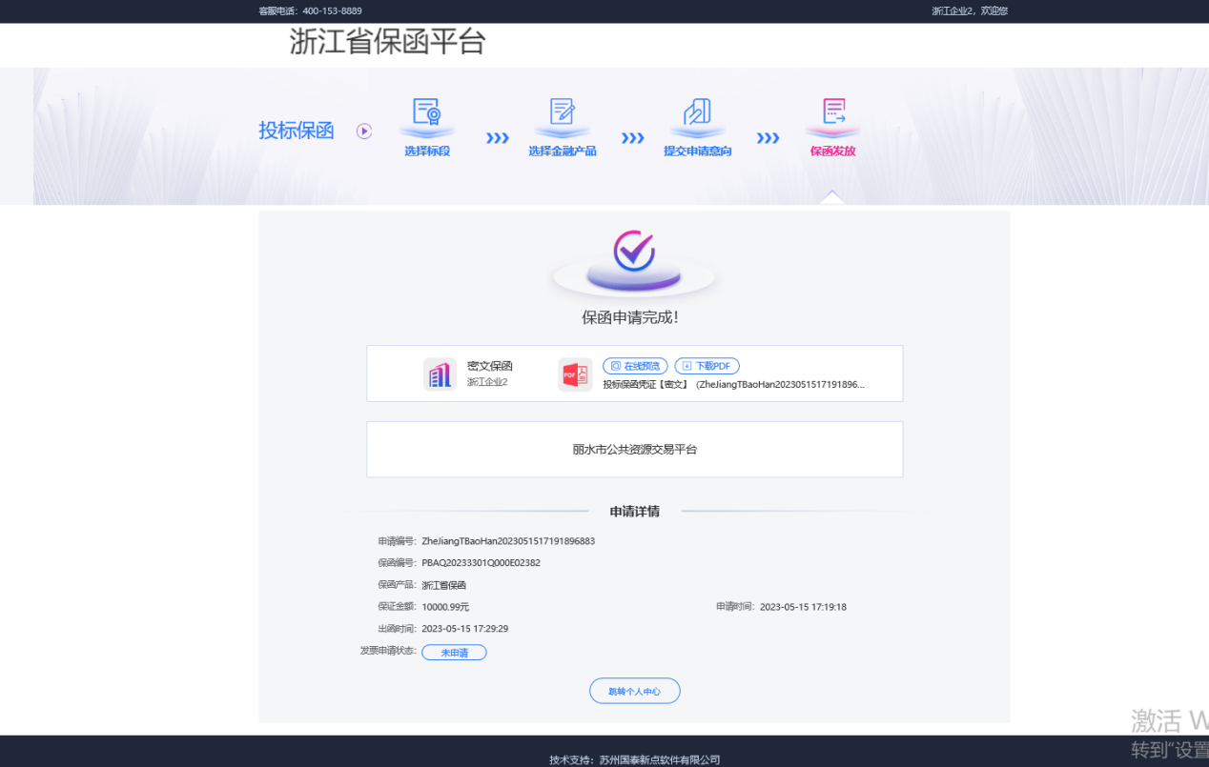
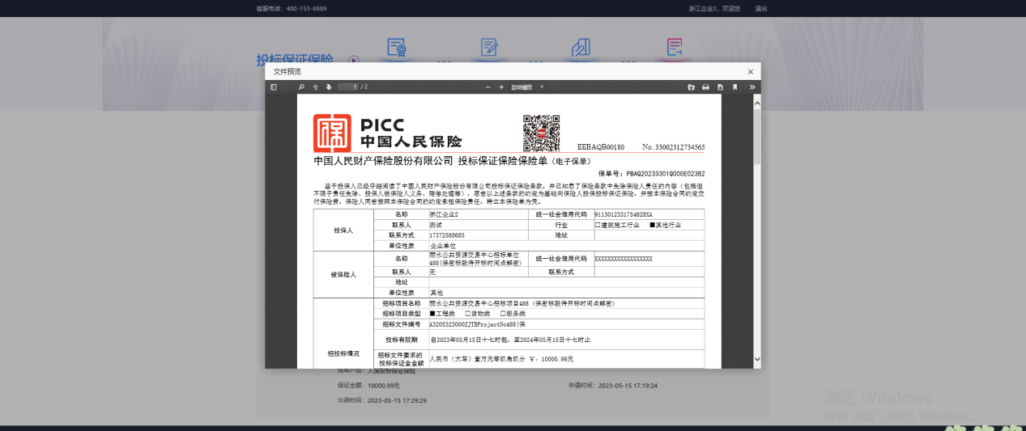

二：保函查询
若需要对购买过的保函进行查看，可返回丽水2.0平台首页，选择【浙江省保函平台】进入金融平台，如下图
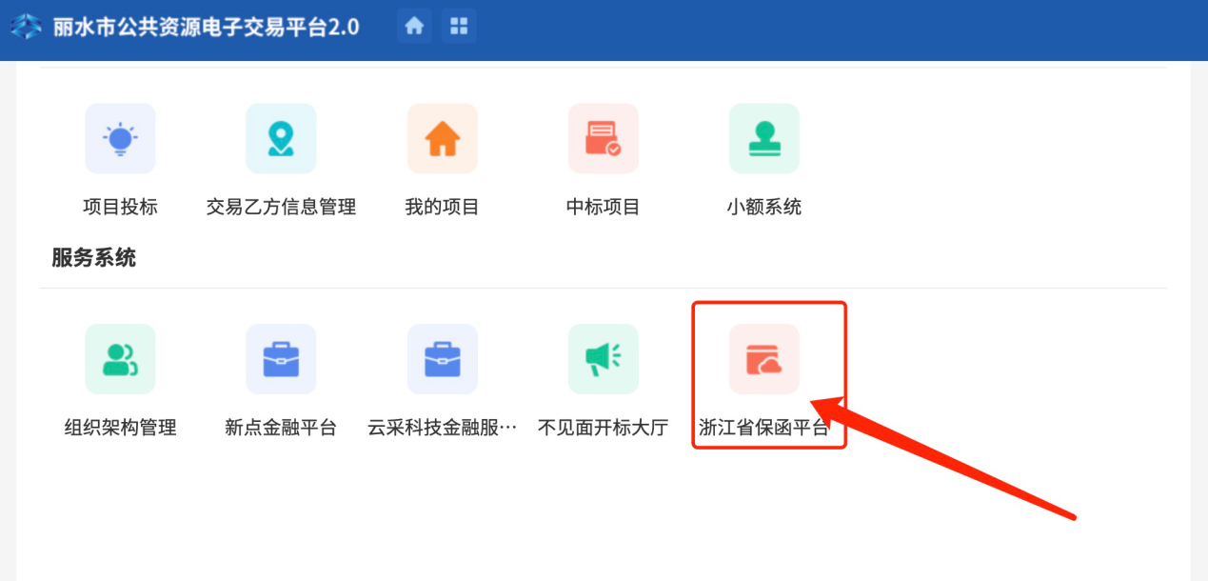

进入金融平台后点击【用户中心】，进入账号的用户中心。

进入用户中心后选择【我的投标保函】，可查询真正申请的投标电子保函，点击【放弃】可选择放弃此次保函购买。
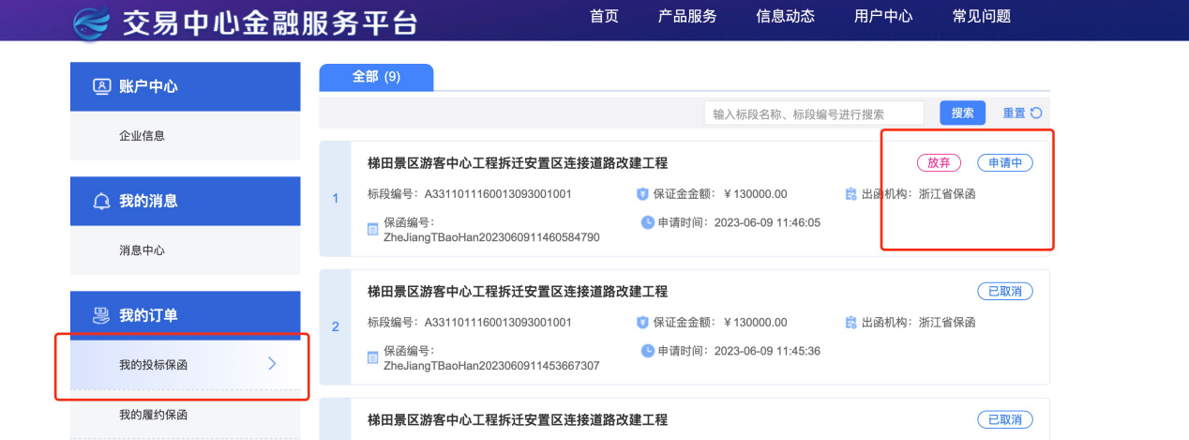
点击申请中跳转至下图，点击跳转金融机构（返回至1.3操作流程），继续完成投标保函购买流程。